TĚLO ZNÁ ODPOVĚĎ
Umění všímavého focusingu
15. září 2025

V knize Tělo zná odpověď čtenář nenajde jen prostou zprávu „odpověď zná tvoje tělo“ a vysvětlující teorii, ale především jasný návod na to, jak se svým tělem komunikovat. David I. Rome nabízí klíč k tajemné zahradě pociťovaných smyslů. Vy do ní můžete vstoupit, potkat sami sebe a získat odpovědi na své nejpalčivější otázky. Kniha vychází v Nakladatelském domě Grada pod značkou Alferia.
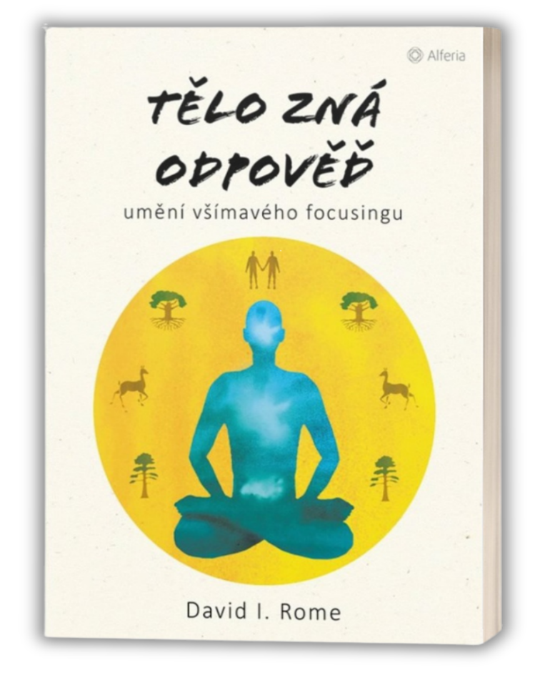

Jednoduchá, praktická a velmi účinná metoda pro komunikaci s vlastním tělem.

Žádal od vás někdy život odpověď, a vy jste se cítili bezradní? Známe to asi všichni. Kniha Davida I. Roma může tuto bezradnost ukončit. Technika všímavého focusingu spojuje buddhistickou praxi všímavosti (sati, mindfulness) s focusingem – metodou, kterou vyvinul psycholog Eugen Gendlin. Výsledkem je účinný nástroj pro přístup k vlastní vnitřní odpovědi na jakoukoli otázku, již položíme svému tělu, i k upřímným a kreativním reakcím na svět kolem nás. Zkrátka: tělo zná odpověď. Klíčem k jejímu získání je pociťovaný smysl – jemný vjem, který se nachází na rozhraní vědomé a podvědomé mysli a zároveň v těle. Ten nás pak provede i zdánlivě neřešitelnými situacemi.

192 stran, formát 120×165 mm, 369 Kč,
odkaz: https://www.grada.cz/telo-zna-odpoved-14873/

O autorovi:
David I. Rome je učitel meditace a focusingu. Buddhismus začal praktikovat začátkem sedmdesátých let 20. století. Později pracoval jako tajemník tibetského duchovního mistra Chögyama Trungpy. Focusing studoval mimo jiné u zakladatele této metody Eugena Gendlina.
Sám je tvůrcem všímavého focusingu – přístupu, v němž se propojuje budhistické učení s focusingem a jehož srdcem je přátelský vztah s pociťovaným smyslem. Jde o svébytnou sebepoznávací techniku, kterou lze využít i jako nástroj na tělo zaměřené sebeterapie. Bez ohledu na to, do jaké hloubky se za svým pociťovaným smyslem vydáte, bude všímavý focusing laskavý, jednoduchý, moudrý a účinný.
Ukázka 1:
„Všímavý focusing je vnitřní dovednost zahrnující mysl, tělo i srdce, kterou je možné si osvojit a která vám ukáže jiný způsob práce s problémy, na něž zdánlivě není odpověď.“
„To, co dělá vnímání pociťovaného smyslu tak mocným a tak důležitým pro naše další přežití jako druhu, je jeho schopnost propojovat evolučně různé úrovně životního procesu. Je to nová lidská schopnost, která se objevuje v tomto velmi náročném historickém bodě a napomáhá tomu, aby spolu naše plazí, savčí a lidské části mluvily a pracovaly v užším souladu.“
„Nejprve musíme rozpoznat, že je v nás něco – navyklý vzorec, silně zakořeněné přesvědčení nebo názor, postoj k sobě samému nebo k druhým –, co už nám nevyhovuje. Když to rozpoznáme, musíme tento aspekt sebe samých opustit, nechat ho odumřít. Protože nám nejspíš až dosud dobře sloužil, nebo jen proto, že byl členem naší vnitřní rodiny, může s sebou odumírání přinášet smutek.“
Ukázka 2:
Cvičení 1.2 Přátelská účast
(…) Zaměřte pozornost na místo, na kterém teď sedíte, a vnímejte váhu svého těla na zemi; řekněte si tiše uzemnění. Zaměřte pozornost na svou hlavu, vnímejte prostor kolem sebe a nad sebou a nalaďte se na jemné zvuky z okolí; řekněte si tiše vědomí. Zaměřte pozornost na hrudník a tiše si řekněte přítomnost. Vnímejte, jak se vaše srdce a oblast kolem něj uvolňuje. Přitom si můžete jemně položit pravou dlaň na srdce tak, aby palec spočíval ve středu hrudníku.
Teď si představte, že se procházíte sami v lese. Najednou ucítíte, že se na vás zpoza stromů něco dívá. Uvědomíte si, že je to srnka. Téměř celá je skrytá v podrostu, můžete však rozeznat její oči a nastražené uši. Víte, že uděláte-li jakýkoli prudší pohyb, okamžitě zmizí. Zůstanete tedy nehybně stát tam, kde právě jste, necháte svůj pohled a pak i celé tělo změknout, povolit. Zvete tak srnku, aby zůstala přítomná. Po chvíli se možná dokonce přiblíží a ukáže ze sebe víc. Je vám jasné, že ji nemůžete k ničemu přimět, ale tím, že zjemníte to, jak jste sami v sobě, jí dáváte najevo, že vaše úmysly jsou přátelské.
Jednoduše zůstáváte pro srnku jemně přítomní, aniž byste usilovali o to, aby se něco konkrétního stalo. To je stav přátelské účasti.
Během tohoto cvičení si můžete zkusit představovat také králíka, psa, kočku nebo malé dítě, podle toho, co vám nejvíce vyhovuje. Až se příště setkáte s plachým zvířetem nebo dítětem, zkuste to ve skutečnosti.
Při praxi nacházení pociťovaného smyslu se nepochybně setkáme s některými svými vnitřními divokými zvířaty, s nimiž nebude tak snadné být jako s mladou srnkou. Některá z nich se nám budou zdát odporná nebo děsivá – tělesné vjemy, myšlenky a pocity, které bychom možná raději odmítli nebo alespoň zahnali zpět do podrostu. Právě tyto „odporné bestie“ jsou tvorové, kteří nás toho mohou nejvíce naučit.
Jde o části nás samých, které se skrývaly: ze všeho nejvíce však touží po tom, aby se jim od nás dostalo uznání a přijetí. Cvičením přátelské účasti jim umožňujeme plně se ukázat. Jen tak se mohou uvolnit místa, kde jsme se na dlouhou dobu zasekli.
Zde stojí za to zopakovat výrok Carla Rogerse: „Zvláštní paradox je, že přijmu-li sebe sama takového, jaký jsem, mohu se změnit.“ Jako důsledek můžeme dodat: Zvláštní paradox je, že přijmu-li věci právě takové, jaké jsou, mohu objevit nové cesty, jak je dělat jinak a lépe.

K dispozici na vyžádání:
— recenzní výtisk
— ukázka z knihy
— kniha do soutěže

Kontaktní údaje:
Štěpánka Bínová, marketing a PR
Nakladatelský dům GRADA, U Průhonu 22, 170 00 Praha 7
e-mail: stepanka.binova@grada.cz, tel: +420 703 143 154

O společnosti GRADA Publishing:
Nakladatelský dům GRADA Publishing, a.s. si od roku 1991 drží pozici největšího tuzemského nakladatele odborné literatury. Ročně vydává přes 400 novinek ve 150 edicích z více než 40 oborů.
Od roku 2015 nakladatelský dům rychle expanduje i mimo oblast kvalitní odborné literatury. Tradiční značka GRADA zůstává vyhrazena odborným knihám ze všech odvětví a oblastí lidské činnosti. A ani pět novějších značek nakladatelství na knižním trhu jistě nepřehlédnete.
První, u čtenářů úspěšnou značkou je COSMOPOLIS, přinášející zahraniční i českou beletrii všech žánrů.
Další již zavedenou značkou je BAMBOOK, značka dětské literatury předkládající malým čtenářům díla českých i zahraničních autorů a ilustrátorů.
Značkou věnující se poznání, tématům z oblasti zdravého životního stylu, body-mind, spiritualitě či ekologii, je ALFERIA.
Akvizicí získaná značka METAFORA rozšiřuje nabídku nakladatelského domu o další kvalitní beletrii i zájmovou a populárně naučnou literaturu.
Prozatím poslední, rychle rostoucí značkou Nakladatelského domu GRADA je BOOKPORT, unikátní projekt online knihovny, který již dnes disponuje třetinou všech e-knih v ČR.
Více na www.grada.cz.

